Príprava na 1. školskú
- Vypočítajte:
  - 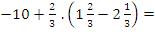
  - 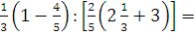
  - 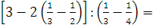
  - 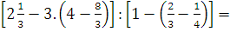
  - 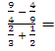
  - 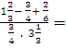
  - 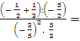
  - 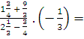
  - 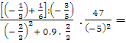
  - 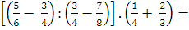
- Zjednodušte:
  - $$\frac{2^{5}\text{.}2^{7}}{2^{\text{10}}}=$$
  - $$\frac{{\left(−3\right)}^{3}\text{.}{\left(−3\right)}^{6}}{{\left(−3\right)}^{2}\text{.}3^{2}}=$$
  - 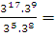
  - 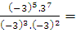
  - 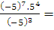
  - 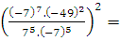
  - 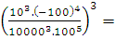
  - 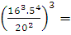
  - 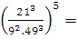
- Čiastočne odmocnite:
- Usmernite zlomky:
  - 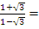
  - 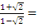
  - 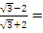
  - 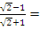
  - 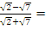
  - 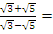
  - 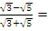
- Lineárne rovnice (v inom súbore)

